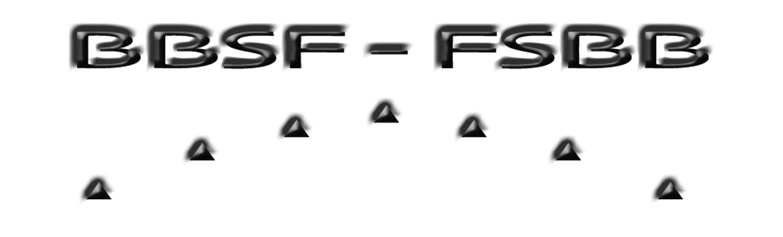 | Belgische Bowlingsport Federatie vzw  Fédération Sportive Belge de Bowling asbl

AANVRAAG TOT INRICHTING VAN EEN ERKEND TORNOOI 2024 – 2025

Gelieve dit formulier volledig ingevuld en ondertekend terug te sturen voor 1 mei 2024
naar secretary@bowling.be, aanvraag enkel geldig samen met uw tornooireglement.

- Datum: Aangevraagde periode: 1) van / / tot en met / /
2) van / / tot en met / /

2. Type tornooi: Nationaal EBF
Internationaal World

3. Plaats van organisatie: Bowling

4. Naam van het tornooi:

5. Website van het tornooi:

6. Organisator: Club of Bowling
Naam:

7. Tornooileider: Naam:
Gsm/Tel:
E-mail:

8. Inschrijvingsgeld: Totaal te betalen per speler: € - Re-entry: €
9. Totaal gewaarborgd prijzenfonds: €

10. Formule: Scratch Handicap Bonus Individueel
Dubbels Trio’s Jeugd Veteranen
Andere:

Tornooileider van de organiserende club Voorzitter Club
Naam: Naam:

Handtekening Handtekening

Tornooileider van het organiserend center Verantwoordelijke center
Naam: Naam:

Handtekening Handtekening

Voorbehouden aan BBSF
Reglementen goedgekeurd: Toegekende periode: van / / tot en met / /
Reglementen niet goedgekeurd:
Toegekend homologatienummer:

